

ポカポカ友だちとけんかしました

友だちとけんかをするレムナントがいます。しかし、けんかの意味を知っていますか。けんかは「はずれること」を意味します。罪は「はずれる」という意味です。神様からはずれたといことです。そして、サタンはけんかと罪でレムナントを誘惑します。

１．さかさまから見る目
世界地図を、さかさまに一度、回してみてください。アジア大陸のはしっこにあるように見える日本が、大陸にわたるスタート地点で、韓国が大陸の要所のように見えます。問題がきたとき、サタンにだまされないために、このように問題をさかさまに見ることができなければなりません。イスラエルの民のように、なぜ水がないのかと言うよりも「神様の計画はなんだろう」とたずねるレムナントになるべきです。

２．まっすぐに見て、遠くを見通す目
イスラエルの民が水がないとつぶやいたとたん、モーセは、すぐに神様にお祈りをささげました。神様はモーセに「あなたのツエを持って岩を打ちなさい。そこから水が出てくる」と言われました。神様はモーセのツエ一本だけで、十分に荒野で水を出すことができるということです。この力の神様が、レムナントとともにおられます。それで、問題がきたとき、おそれたり、心配したり、おもいわずらったりする必要はないのです。モーセのように、すぐに祈ればよいのです。問題がきたとき、問題を正しく見て、その問題の中にかくされている神様の計画と、私を通じてなされる未来を見るべきです。

火曜日
１



きょうのみことば

出17:1～7

それで、彼はその所をマサ、
またはメリバと名づけた。
それは、イスラエル人が
争ったからであり、また
彼らが、「主は私たちの
中におられるのか、
おられないのか」と
言って、主を試みた
からである(7)



愛の神様、しつこい問題が私の前をふさいでいるようです。つぶやきとあらそいで、誘惑するサタンにだまされないようにさせてください。霊的な目をぱっちりと開いて、問題をさかさまに、正しく、遠くを見通してみることができるように助けてください。
イエスさまのお名前によってお祈りします。アーメン
❁定刻祈りの点検：昼12時□―教会のために祈りましょう。夜9時―RUTCのために祈りましょう

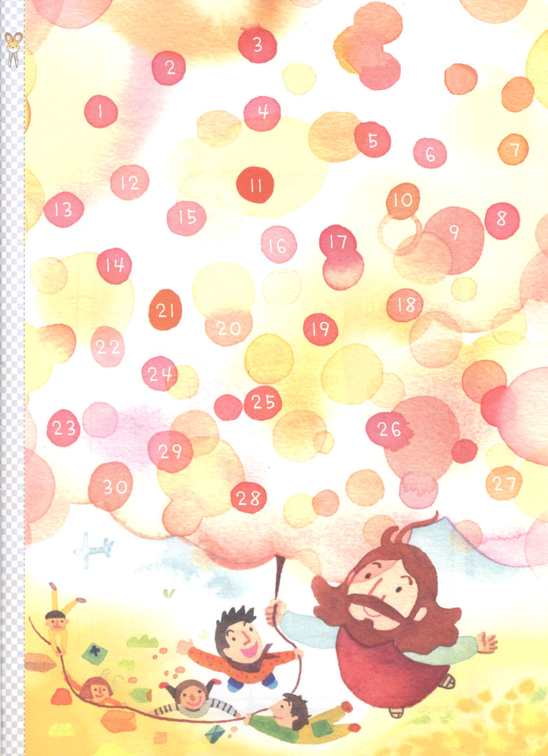
霊的な規律をそなえよう！
定刻礼拝に成功した日にだけシールをはろう。

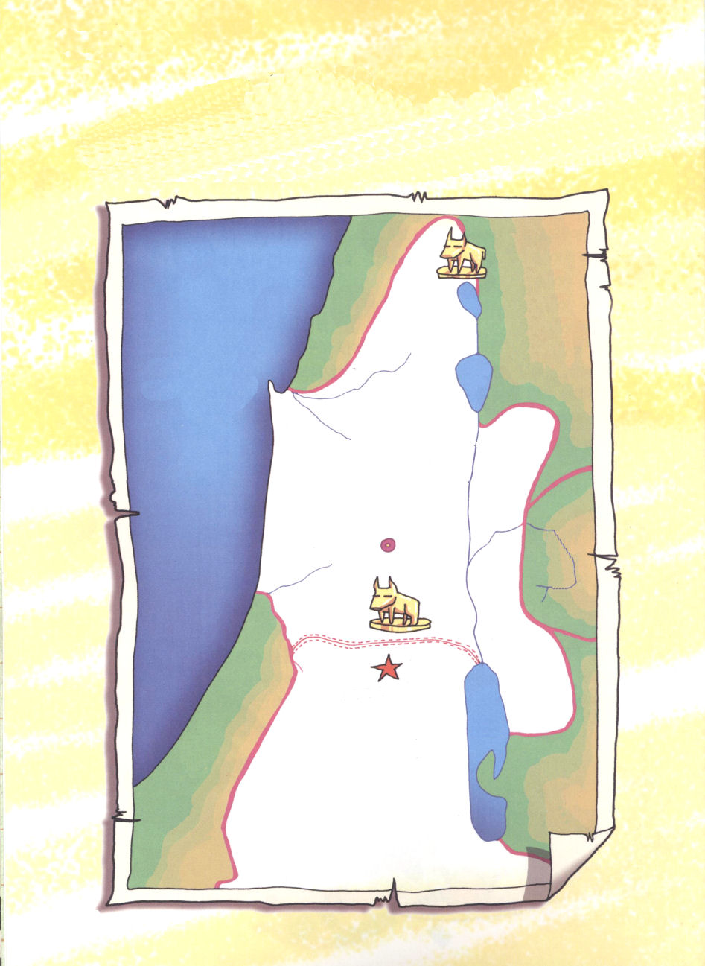
学院福音化適用１

２つに分かれたイスラエル
神様に1千回の全焼のいけにえをささげたほど信仰がよかったソロモンの心が
変わってしまいました。異邦人の女の人にしたがって、偶像崇拝をするほどになった
のです。その結果、イスラエルは北側と南側に分かれてしまいました。北イスラエルと
南ユダをそれぞれちがう色でぬりましょう。

ガリラヤ湖
地中海

ヨルダン川

死海

神様の約束

ヨシミは今日も一人でご飯を食べました。友だちから、なかまはずれにされたからです。地球がだんだんあたたかくなったせいで、海の水が南太平洋にある島をおおってしまいました。それで、人々は自分の国を出て、他の国に移って住まなければなりません（環境難民）。なぜ、人々はあれこれ、いろいろな問題で苦しまなければならないのでしょうか。

１．神様があたえてくださった約束をにぎりましょう
すべての人が苦しみにあう理由は、神様を離れて、罪とサタンの問題に引っかかっているからです。それで、人々はいろいろな姿の苦しみと問題を解決するために偶像を作っておがんで、科学を発展させてみたのですが、問題を解決することができませんでした。それで、神様は、救いの道を開いてくださったのです。その方がイエス・キリストです。イエス様が私たちのすべての罪とのろいを十字架で解決されました。

２．今でも神様の約束はなされています
友だちからなかまはずれにされたヨシミは、他の学校に転校して行きました。転校すれば、問題がみな解決されると思ったのですが、また、なかまはずれになりました。おじいさんはお酒を飲んだら、おばあさんを殴ったそうです。パパもお酒を飲むとママを殴ります。なぜでしょうか。人の力では絶対に解決できない霊的問題であるからです。キリストだけがこの問題を解決することができます。しかし、多くの人々が知らずにいます。伝道は、人々にその事実を知らせてあげることです。
水曜日
２

きょうのみことば

ローマ5:1～11

しかし私たちがまだ罪人
であったとき、キリストが
私たちのために死んで
くださったことにより、
神は私たちに対する
ご自身の愛を明らかに
しておられます。(8)

罪人である私を救ってくださるために、約束どおりにイエス･キリストを送ってくださった神様に感謝します。この事実を知らない人々に、このお知らせを伝える伝道者として用いてください。イエス･キリストのお名前によってお祈りします。アーメン
❁定刻祈りの点検：昼12時□―教会のために祈りましょう。夜9時―RUTCのために祈りましょう

私は伝道運動の主人公

アラムの国の王様が腹をたてて、イライラしています。「こんども、わかったということなのか！」そうしたら、一人の家来が言いました。「ドタンの町に住んでいるエリシャが、いつ攻撃するのか、どこを攻撃するのかをすでに知って、教えているのです」その言葉を聞いた王は、声をあげました。「すぐにドタンの町に軍隊を送れ！」

１．国を生かしたエリシャ
アラム軍隊がドタンの町をとりかこみました。エリシャのしもべは、エリシャに走って行きました。「大変なことになりました。アラム軍隊がドタンの町をぐるっととりかこんでいますよ!」しかし、エリシャはおどろかないで「私たちとともにいる者は、彼らより多い」と話して、「神様、このしもべの霊的な目を開いてください」と祈りました。しもべはアラム軍隊をとりかこんでいる主の火の馬と火の戦車が見えるようになりました。霊的指導者、伝道運動の主人公であるエリシャのゆえに、イスラエルの国が危機からぬけ出したのです。

２．伝道運動の主人公であるレムナント
神様はこの世を生かす主人公をさがしておられます。それで、死ぬことを求めたエリヤに、新しい王を立てて、エリシャに会って預言者として立てて、かくされている7千人の弟子をさがして立てろとおっしゃいました。エリヤは、神様のみことばのとおりエリシャを立てました。そして、エリシャは国を生かして、ところどころに伝道運動をする預言者の弟子(ともがら)を立てました。今でも神様は、地域ごとに国ごとに伝道運動をする主人公をさがしておられます。レムナントが、神様がさがしておられる主人公なのです。

木曜日
３

きょうのみことば

Ⅱ列王6:13～16

すると彼は、「恐れるな。
私たちとともにいる者は、
彼らとともにいる者
よりも多いのだから」と
言った。(16)

私を主人公として呼んでくださった神様、ありがとうございます。今日もエリシャのように、2倍の霊的な目を持って、家庭で、学校で、現場で、福音を伝えることができるように、導いてください。今も生きておられ、働いておられるイエス･キリストのお名前によってお祈りします。アーメン
❁定刻祈りの点検：昼12時□―教会のために祈りましょう。夜9時―RUTCのために祈りましょう
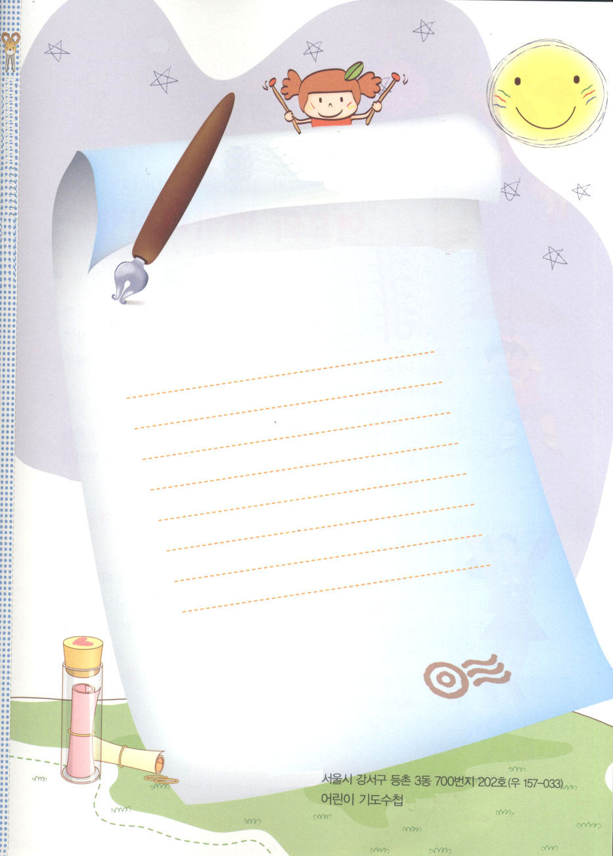
学院福音化適用２

ソロモンに
送る手紙

ソロモンはすべてを持っている王でした。
しかし、幸せではなかったのです。幸せでは
ないソロモンに、なにを言ってあげればよいでしょうか。
ソロモンに言ってあげたいことばをかいて、
＜子ども祈りの手帳＞チームに送ってください。

△送り先：

（子ども祈りの手帳担当者宛）

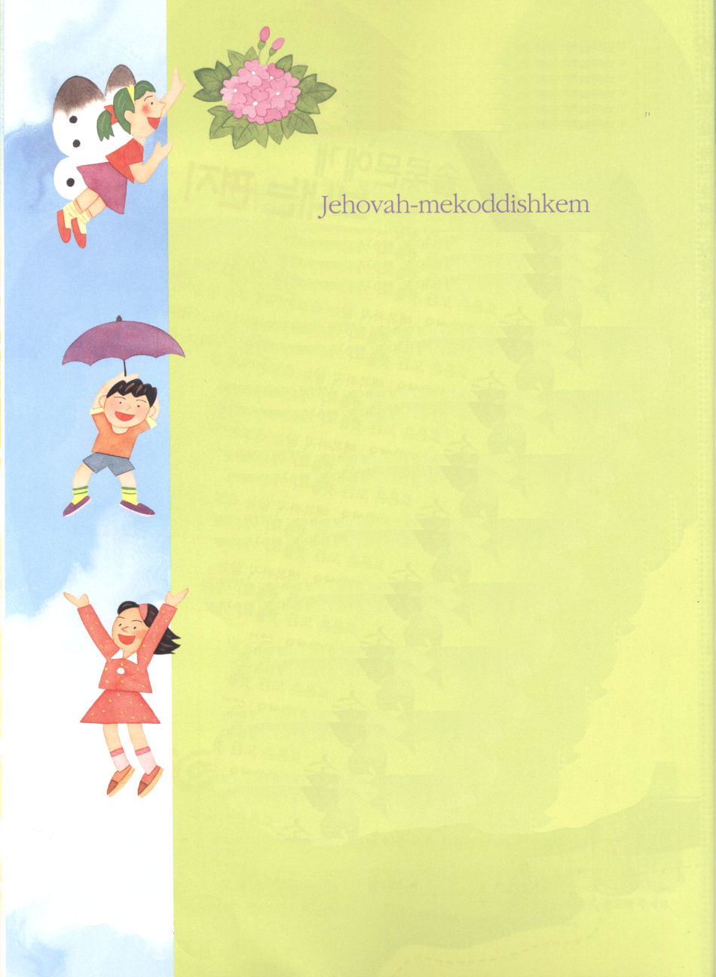
出１９：２～６ 今、もしあなたがたが、まことにわたしの声に聞き従い、わたしの契約を守るなら、あなたがたはすべての国々の民の中にあって、わたしの宝となる。全世界はわたしのものであるから。あなたがたはわたしにとって祭司の王国、聖なる国民となる。これが、イスラエル人にあなたの語るべきことばである。

ヤーウェ・ミコディシュケム

神様がイスラエルの民をシナイ山に呼んで、律法の契約をあたえてくださいました。また、安息日を守ることによって、祭司の国で、聖なる民だと言われました。イスラエルの人々は、この時から律法を代々、永遠な契約として守りました。
しかし、祭司を通してささげるいけにえでは、罪を完全になくすことはできません。それで、神様はイエス・キリストを送って、私たちの罪をきれいになくしてくださいました。私たちをだますサタンの権威を完全にほろぼされました。神様の子どもを永遠に完全な者としてくださいました。

あなたがたのうちに良い働きを始められた方は、キリスト・イエスの日が来るまでにそれを完成させてくださることを私は堅く信じているのです。(ピリピ1:6)

私たちはイエス・キリストによって、神様の子どもになりました。神様は神様の子どもを変化させて行ってくださいます。神様のみこころと方向に合うように更新させられます。ヤーウェ・ミコディシュケムは、神様の恵みで私たちを聖く変化させる(聖化)という意味です。
今日一日、ヤーウェ・メコディシュケムを深く黙想しながら神様の子どもの祝福を味わってみてください。

神様の時刻表

初代教会は、聖霊がのぞんだとたん「ずっと待っていたキリストがイエスだ」と宣べ伝えました。エルサレムに来ていた、散らされているユダヤ人（ディアスポラ）も「ほんとう？」と言って、初代教会といっしょに礼拝をささげて、バプテスマを受けました。それでは、今も、おどろくことは起きるのでしょうか。

１．まずなるべきことがあります
もちろんでしょう！しかし、その前になるべきこと3つがあります。最初に霊的な余裕です。余裕があれば、おちついて仕事をします。しかし、余裕がなければ、あわてて仕事をして失敗してしまいます。ところで、霊的余裕は神様に祈る時だけ生まれるのです。二つ目、すでに来ている答えを悟らなければなりません。ステパノの殉教で、大きな問題がやってきたのですが、初代教会は、世界宣教に先に立つアンテオケ教会という答えをすでに悟っていました。三つ目、霊的な目を開いて人を見るべきです。「私のスタイルではない!」と言いながら、きらうのをやめて、友だちに向かった神様の計画を発見する霊的な目を持たなければなりません。

２．神様の時刻表
とにかく行動する人がいます。行動するのに先立って、3つのことを点検しましょう。一人でいる時、イエス様がキリストであることを味わっていますか。現場に神の国が臨んでいますか。聖霊の満たしを体験したのでしょうか。この3つになる時が神様の時刻表です。そして、伝道してみたらはずかしい目にもあいます。その中で神様の計画がなされていっているという事実を忘れずにいて、困難の中で神様があたえられる解答を見つけなければなりません。最後に、みんなが一つになって聖霊の導きを受けなければなりません。

金曜日
４

きょうのみことば

使徒3:1

ペテロとヨハネは
午後三時の祈りの時間に
宮に上って行った。

神様の時刻表に導かれるために、霊的な余裕を持てますように。＜子どもの祈りの手帳＞を通して、祈りの時間を回復することができるように導いてください。気にいらない友だちを福音の目で見ることができるように助けてください。イエスさまのお名前によってお祈りします。アーメン
❁定刻祈りの点検：昼12時□―教会のために祈りましょう。夜9時―RUTCのために祈りましょう
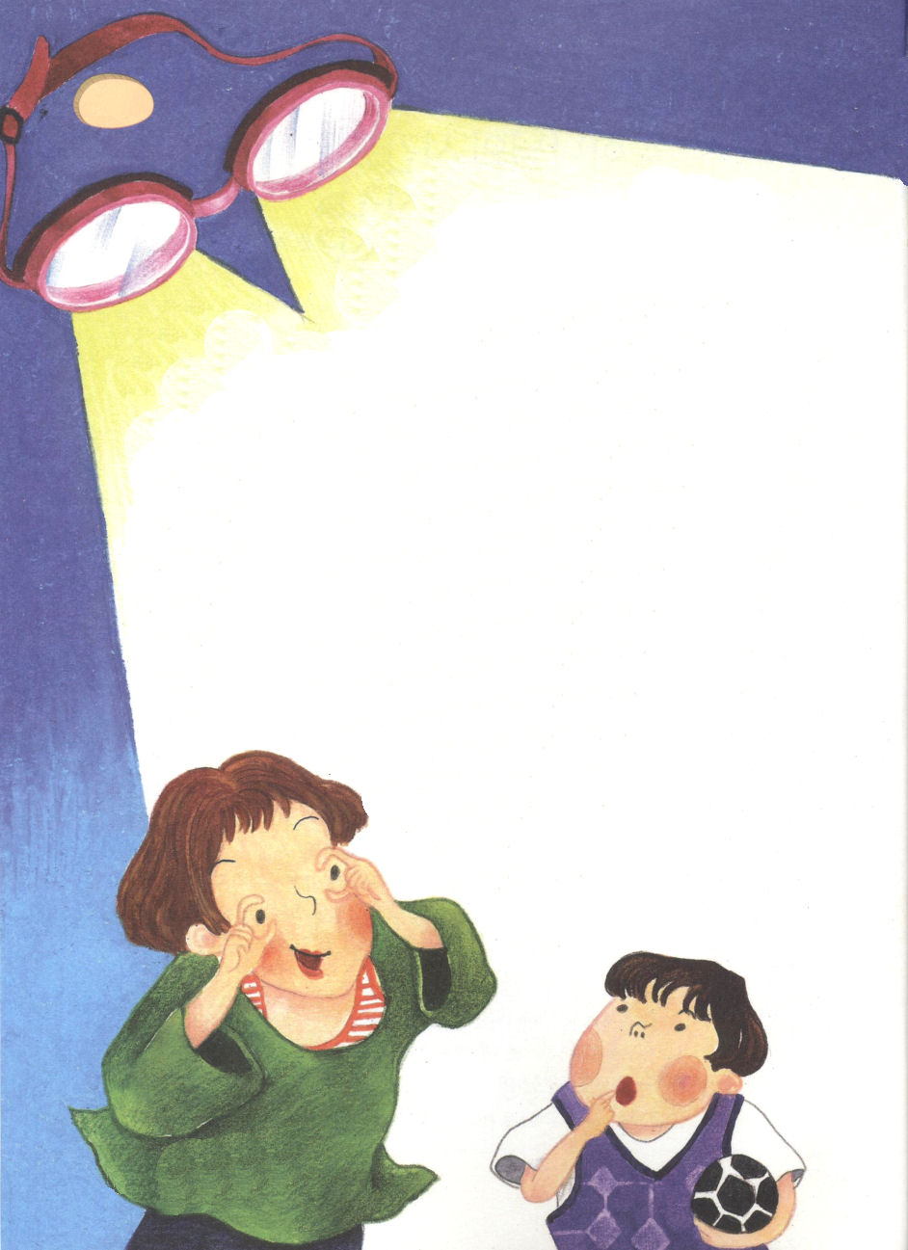
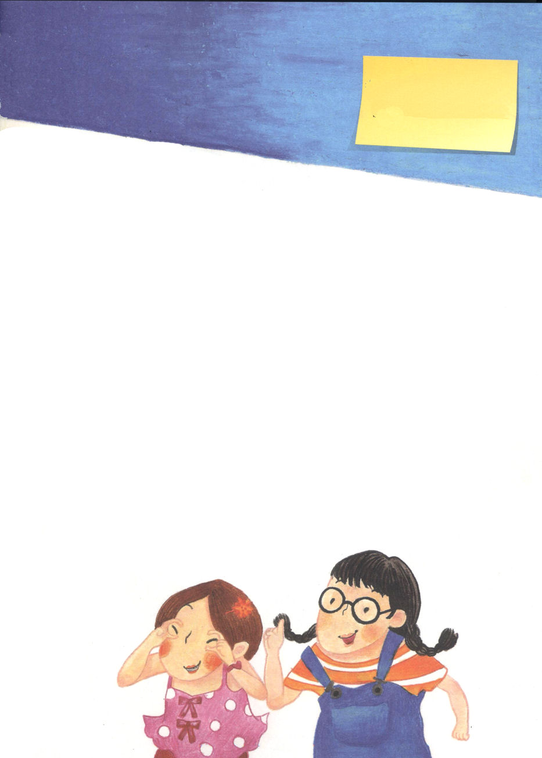

5日（土）

伝道者のメガネ

あかり：みんな、町にプールが新しくできたって!
さくら：ほんとう？やったぁ。水遊びに連れて行ってとたのまなくっちゃ!
去年、家族と海に行って、ゴーグルをつけて海の中を見たんだけれど、
本当に不思議に思ったの。
かずき：わぁ、本当にたのしそう。ぼくは、あかり姉ちゃんとプールに
行ったけど、ゴーグルがなくて、ちゃんと泳げなかったんだ。
ゴーグルなしで泳ごうとしたら、どれくらい目がちくちくいたかったか、
どうしようもなかったから、お姉ちゃんのゴーグルをかりたんだよ。
さくら：私のゴーグルは、水が少しずつ入ってきたから、こんど、
誕生日のプレゼントで新しいゴーグルを買ってとたのまないと。
あかり：私は、緑と青のゴーグルを２つ持っているから、かして
あげようか?
さくら：うううん。いいよ。私はピンクのゴーグルを買ってと言うの。
先生：みんな! 何の話をそんなに楽しそうに
しているの？
かずき：先生!こんにちは。さくらちゃんが、
ゴーグルを新しく買うんです。
先生：そうなの。さくらちゃん、よかったね!
泳ぐ時は、先生もゴーグルが必ず必要
だわ。水の中でも目を開かなければ
ならないから。

先生 かずき

❁定刻祈りの点検：
昼12時□
―教会のために祈りましょう。
夜9時□
―RUTCのために祈りましょう

昨日「RUTCの朝」を見たら
RUTCにもプールを作るそうよ。
かずき：ほんとですか。やった。楽しそう！
あかり：はやくRUTCが立てられて、友だちと泳ぎに行けばいいですね。
先生：ところで、これからRUTCで訓練を受ければ、とても特別なメガネを一つずつ
持つようになるのだそうよ。
あかり：特別なメガネですって？
さくら：私はかわいいピンク色のメガネをもらいます。
先生：この特別なメガネは、私たちの目には見えない「伝道者のメガネ」ですよ。
かずき：ぼくたちの目に見えない伝道者のメガネ?メガネはよく見えるようにしようと
かけるんではないのですか？
先生：ハハハ。RUTCで私たちレムナントが霊的訓練を受ければ、伝道者のメガネを
かけるようになるのだけれど、ゴーグルをかければ水の中がよく見えるように、
伝道者のメガネをかければ、全てのものが世界福音化につながって見えるように
なるって。
さくら：それじゃ、ゴーグルで泳いで、伝道者のメガネをかけて世界福音化するのですね。
先生:そう、そのとおり。
さくら：はやく立つようにRUTCをおいて祈らなくちゃ。
先生：そうなのよ。RUTCに私たちみんなの心がこめられるように、いっしょに
祈りましょう。

さくら あかり

